1. 安装python3.6.4
2. 下载

去python官网，找到我们需要的python版本，进行下载

1. 安装

选择第二项，可自行选择安装位置

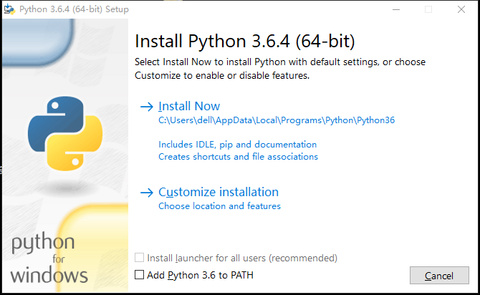

默认

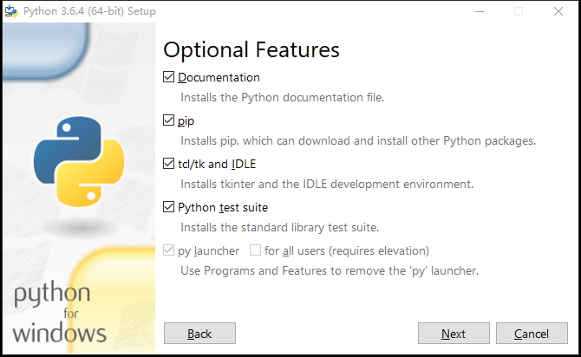

选择自己的路径安装

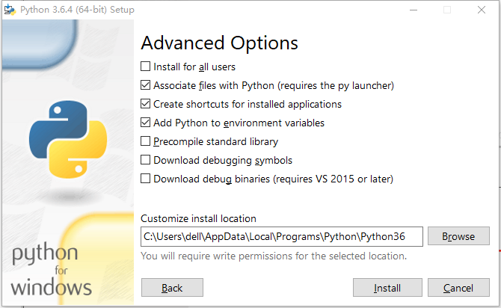

等待安装完成即可

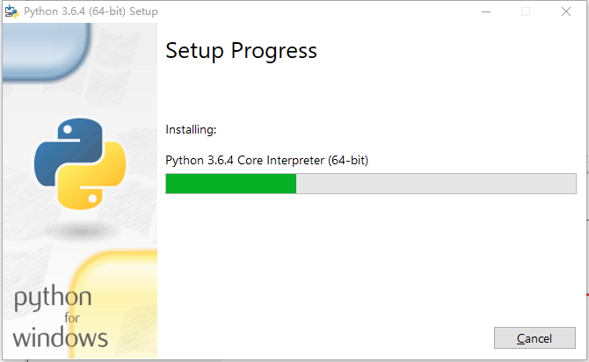

测试，按下快捷键“win+r”,直接输入“cmd”，打开命令管理器后输入python，出现以下界面代表安装成功。

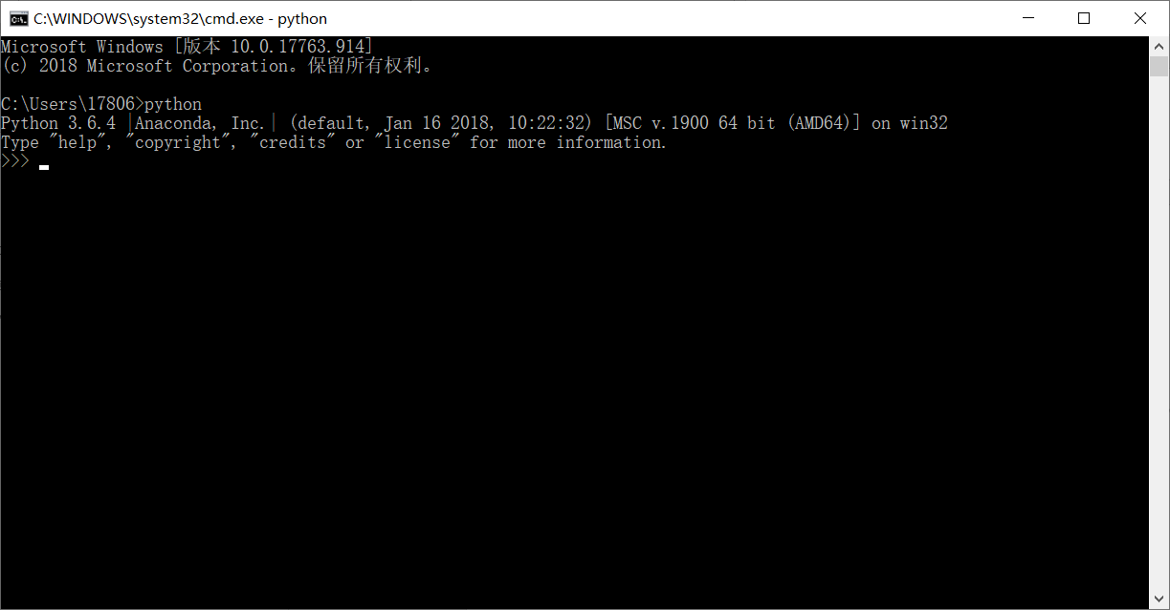

若不成功则需要配置环境变量

首先，右键单击“此电脑”，选择属性

在左侧选择高级系统设置，之后选择环境变量

找到系统变量中的Path，单击选中，之后点击编辑

点击右侧的新建，将你的python完整安装路径填进去即可，例如我的是 “F:\Python\”（填到文件夹的位置即可）

点击新建，复制上一个的路径，在后面加上Scripts即可，例如我的就是 “F:\Python\Scripts\”

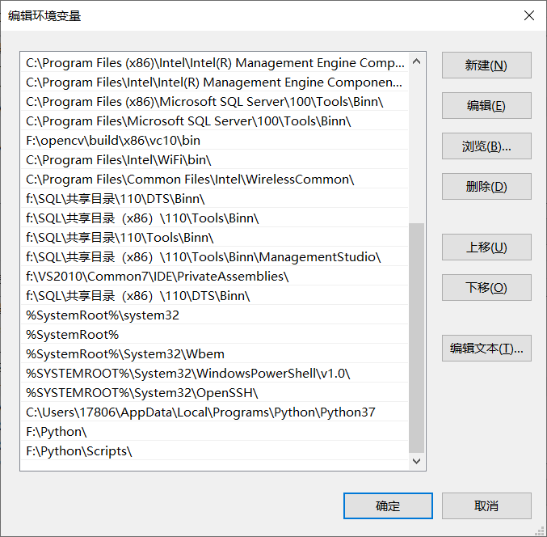

1. 安装anaconda

步骤如下

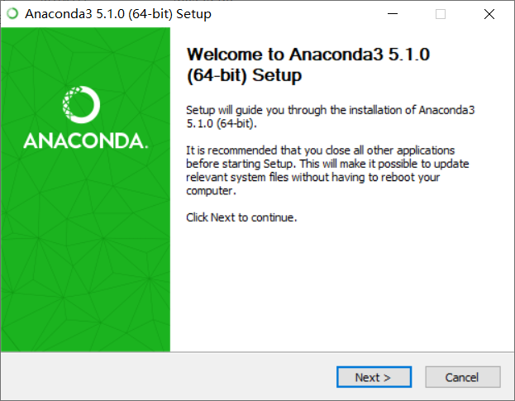

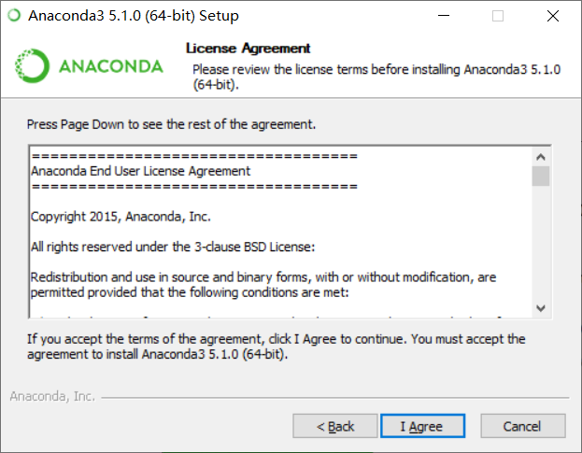

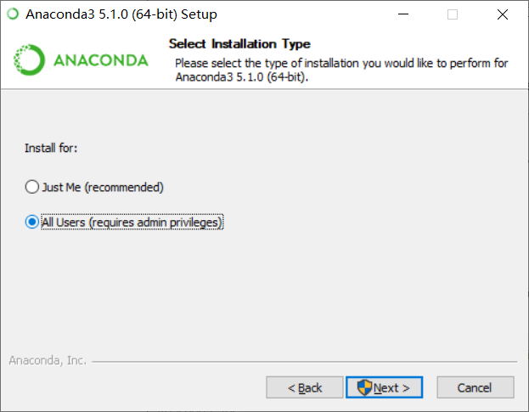

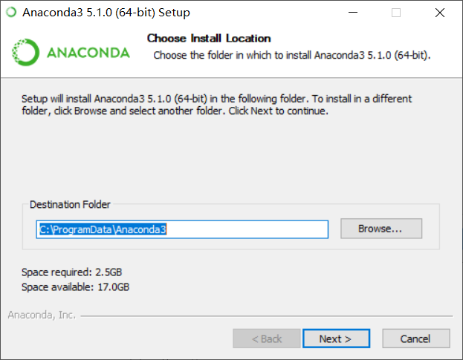

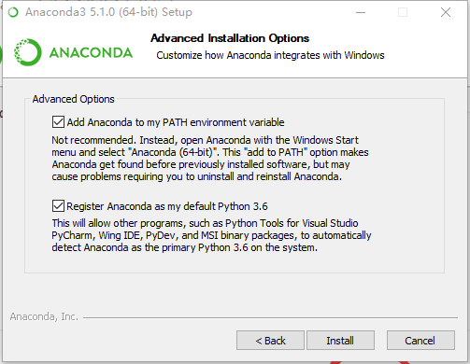

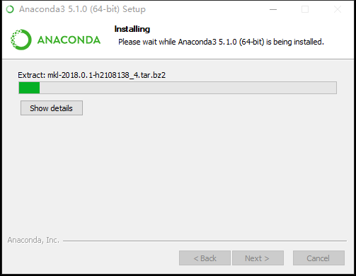

打开CMD，输入comda，不报错就代表环境变量已经加入了anaconda。

首先更改anaconda的下载源，改为清华下载源，在命令行输入：

conda config --add channels https://mirrors.tuna.tsinghua.edu.cn/anaconda/pkgs/free/

conda config --add channels https://mirrors.tuna.tsinghua.edu.cn/anaconda/pkgs/main/

conda config --set show_channel_urls yes

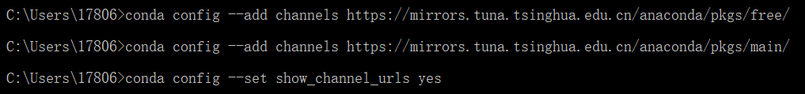

然后输入conda env list，由于第一次安装anaconda，此时的环境只有一个已有的base环境，可以创建一个新的环境也可以在当前环境操作：

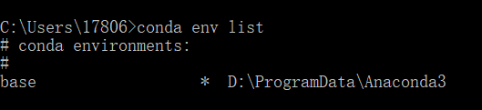

输入：conda activate base启动base环境：

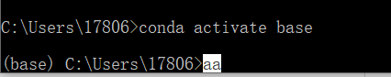

然后输入pip list可以查看已经安装了的python库

安装opencv-python：在base环境下，输入pip install opencv-python，等待安装完成以后，输入python，进入python编译环境，输入import cv2，不报错就安装成功

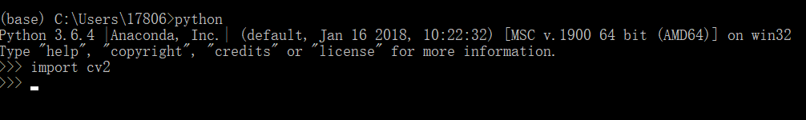

1. 安装pycharm
2. 下载pychar安装包

同python

1. 安装过程

按以下步骤操作即可

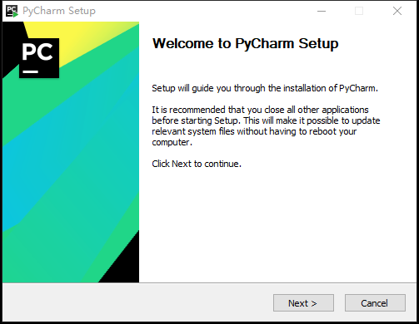

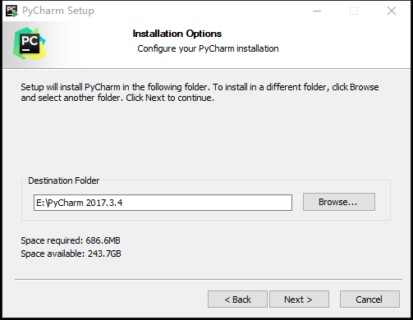

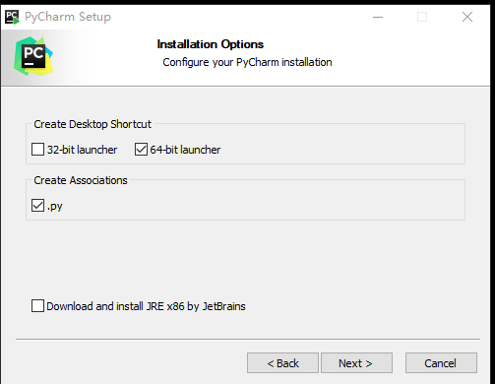

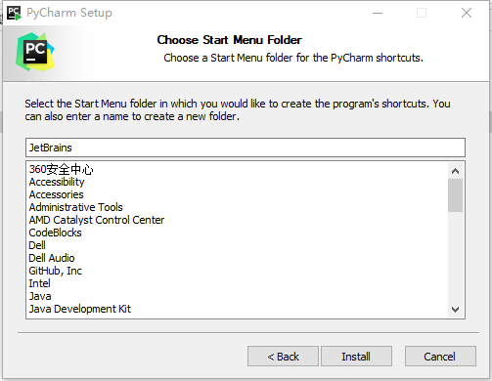

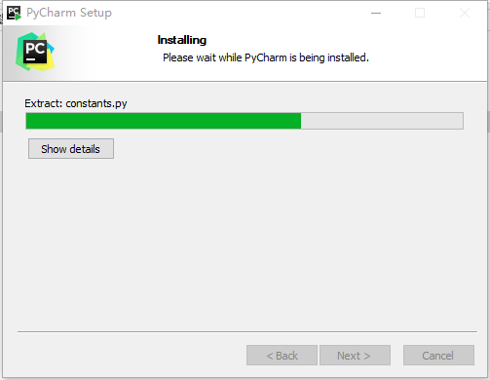

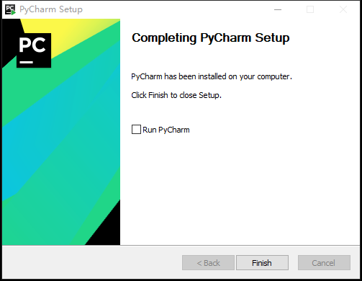

新建工程

